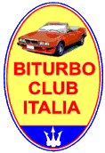

INCONTRO DI FINE ANNO

30° Raduno Biturbo Club Italia

Domenica 30 Novembre 2008

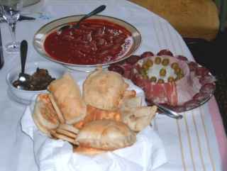
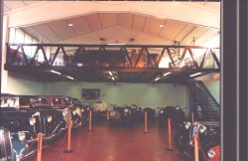

Il pranzo di chiusura stagione per scambiarsi gli auguri natalizi si terrà Domenica 30 Novembre
a S.Martino in Rio, località posta al confine tra le province di Modena e Reggio Emilia

Programma della giornata:

ore 10:30 ritrovo al Museo dell’Automobile di S. Martino in Rio (RE), il più antico d’Italia
visita al museo ospiti della Scuderia S.Martino autostoriche

a seguire pranzo presso il ristorante “le Aie”, con cucina tipica emiliana, situato nelle vicinanze
scambio degli auguri natalizi e fine giornata in compagnia

Quota di partecipazione, comprensiva di visita al museo e pranzo:

40 euro a persona

Non è obbligatoria, ma in ogni caso è molto gradita se le condizioni meteo lo permetteranno,
la presenza con l’autovettura Maserati

per iscriversi contattare Claudio al cell. 335 5811336, email : autodimodena@virgilio.it

come raggiungere S.Martino in Rio:

da nord-ovest: autostrada A1 uscita Reggio Emilia
da nord-est : autostrada A22 uscita Carpi
da sud : autostrada A1 uscita Modena Nord
oppure autostrada A22 uscita Campogalliano

Indirizzi:
Museo dell’auto: via Barbieri 12, S.Martino in Rio (RE)
Ristorante Le Aie: via Sinistra Tresinaro 5, Correggio (RE)



